
Simon a toujours été un grand fan d’histoire en particulier la seconde guerre mondiale, lorsqu’il termina ses études de commerces l’occasion se présenta de devenir directeur adjoint au mémorial de Caen, il accepta avec plaisir. Il y travaille depuis maintenant plus de 20 ans. Depuis que ses enfants ont quitté la maison, Simon recherche un moyen de locomotion écologique, robuste et à l’abri de la pluie. Durant toutes ces années à utiliser la voiture, Simon se sentait coupable de l’emprunt écologique qu’il créait.
Age
50
Profession
Directeur adjoint
Diplôme
Commerces
Localisation
Vaucelles
Sites préférés
Facebook
AirBnB
E français
Herodote
Simon
Découverte
- Il cherche sur internet « Alternative voiture écologique sécurisé en milieu rural »
- Il a déjà vu des vélomobiles lors d’un voyage en Hollande
Chemin
- Sur le site de « Mobil Bike », il arrive sur une page lui vantant les bienfaits écologiques d’un vélomobile en comparaison à une voiture, avec un lien vers un test d’emprunte carbone
Attentes
- Vélo électrique
- Besoin d’être vu pour la sécurité
- Emprunte carbone faible
- En accord avec ses principes écologiques
Freins
- Sécurité
- Praticité
- Temps d’attente

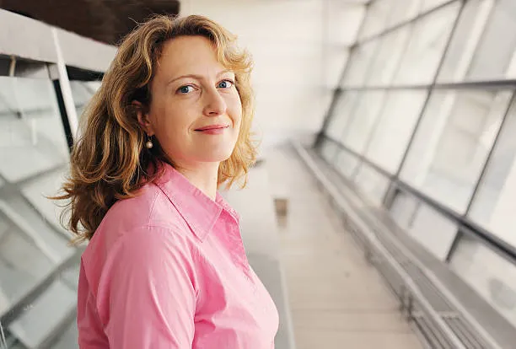
Après divers emplois dans le service de nettoyage, Julie a décidé de lancer sa propre entreprise de nettoyage pour les professionnels. Habitante des quartiers nord de Montpellier, elle a décidé d’y installer sa société O’clean, afin de bénéficier d’exonérations de taxes. Elle est à la recherche d’un outil de publicité pour faire connaitre son entreprise, qui soit en accord avec ses valeurs écologiques mais aussi une flotte de véhicule pour que ses salariés puissent se déplacer efficacement de site en site.
Age
35
Profession
Cheffe d’entreprise
Etudes
ST2S
Localisation
Montpellier
Sites préférés
Instagram
Les Nanas Zéro Déchet
Velocité Montpellier
Julie
Découverte
- Elle cherche sur internet « Véhicule publicitaire innovent écologique et design »
- Elle participe à un salon des mobilités décarbonées
Chemin
- Sur le site de « Mobil Bike », elle arrive sur une page avec des photos de vélomobiles publicitaires, lit une offre sur la personnalisation des véhicules et les avantages comparés à une voiture.

Attentes
- Outil de communication
- Design et innovent
- Déplacement en vélo ou en voiture électrique
- Flotte de véhicules écologiques qui attirent l’attention
- En accord avec ses principes écologiques
Freins
- Prix d’achat
- Sécurité
- Transport de matériel

